## **一、系统简介**

## 1.1简介信息

审计管理软件V1.0包含 系统登录、审计报价、审计归档，客户管理、财务管理、用户管理、修改密码，退出系统功能。记录针对数据库所有的访问行为，并提供基于会话的一致性回溯，快速为溯源分析提供能力，提供贯穿安全审计时间全生命周期的管理方式，一合规审计过程及结果约束内外部人员攻击行为，起到保护作用。软件使用更具有方法更简便，操作更方便的特点。

**二、 技术采集**

1.可以通过RS232口与数据库连接。

2.内置多种通讯协议,兼容各类设备采集仪器。

3.可长期保存系统数据,进入工作状态。

4.全面支持网络通讯:可以支持PSDN, ADSL,GPRS等多种通讯方式。

5.系统稳定性:整套系统运行于Windows系统之上,确保系统的稳定和安全。

## **三、 功能介绍**

该软件的主要功能包括：系统登录、审计报价、财务管理，审计归档，客户管理、用户管理、修改密码，退出系统功能。具体功能操作说明如下所示：

操作人员在界面上点击相应的功能按钮进入相应的操作界面进行设置操作。在界面上根据需要输入相应的数据信息参数后，点击界面上的按钮进行不同的操作处理设置。

**四、功能详情：**

## 4.1登录界面：

操作人员用鼠标点击桌面上的“审计管理软件V1.0”的图标，双击之后会弹出一个窗口，在这个窗口中需要输入用户名称和用户密码，操作人员输入正确的用户名称和用户密码后，点击【登录】按钮，通过认证进入系统的主界面。

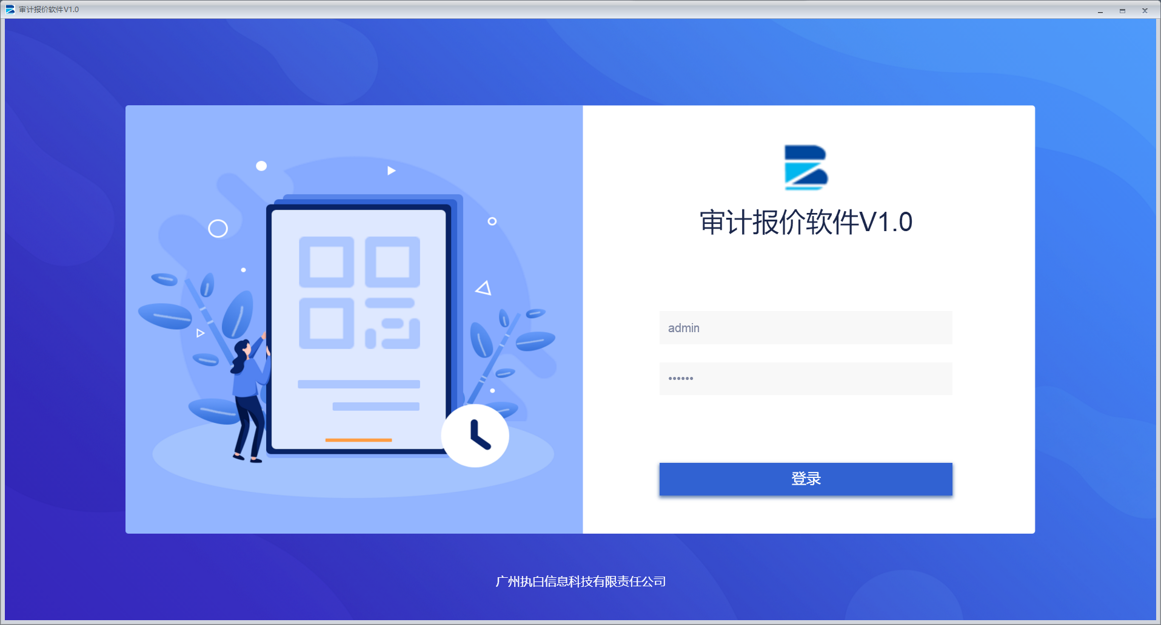

操作人员可以通过输入用户名和密码后点击登录按钮登录系统。

默认用户名为“admin”，密码为“123456”。

## 4.2操作界面：

输入正确的用户名称和用户密码完成登录操作后，则操作人员进入系统操作界面进行设置。操作人员在界面上输入相应的数据信息参数进行操作，输入数据信息参数后，点击界面上的按钮进行设置。详情如下图所示：

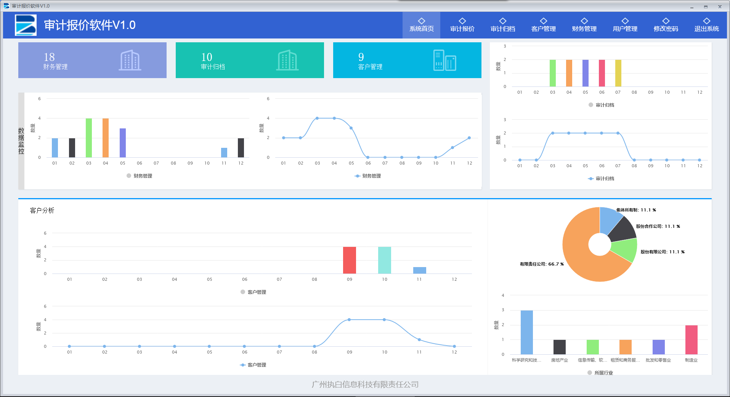

## 4.3审计报价

## 操作人员点击按钮【审计报价】按钮即可进入到审计报价界面，该功能主要针对审计报价的数据进行管理，详情界面如下图所示：

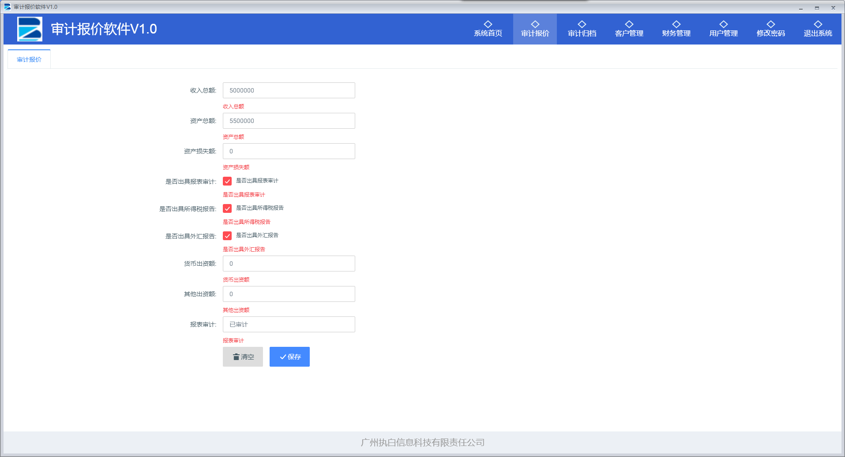

## 4.4审计归档

操作人员点击【审计归档】按钮即可进入到审计归档界面，该功能主要对审计归档的数据管理，详情操作如下图所示：

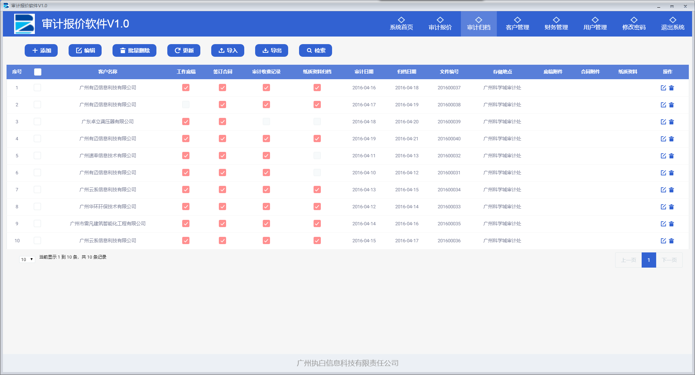

操作人员点击功能栏目可对数据进行擦操作：



添加：

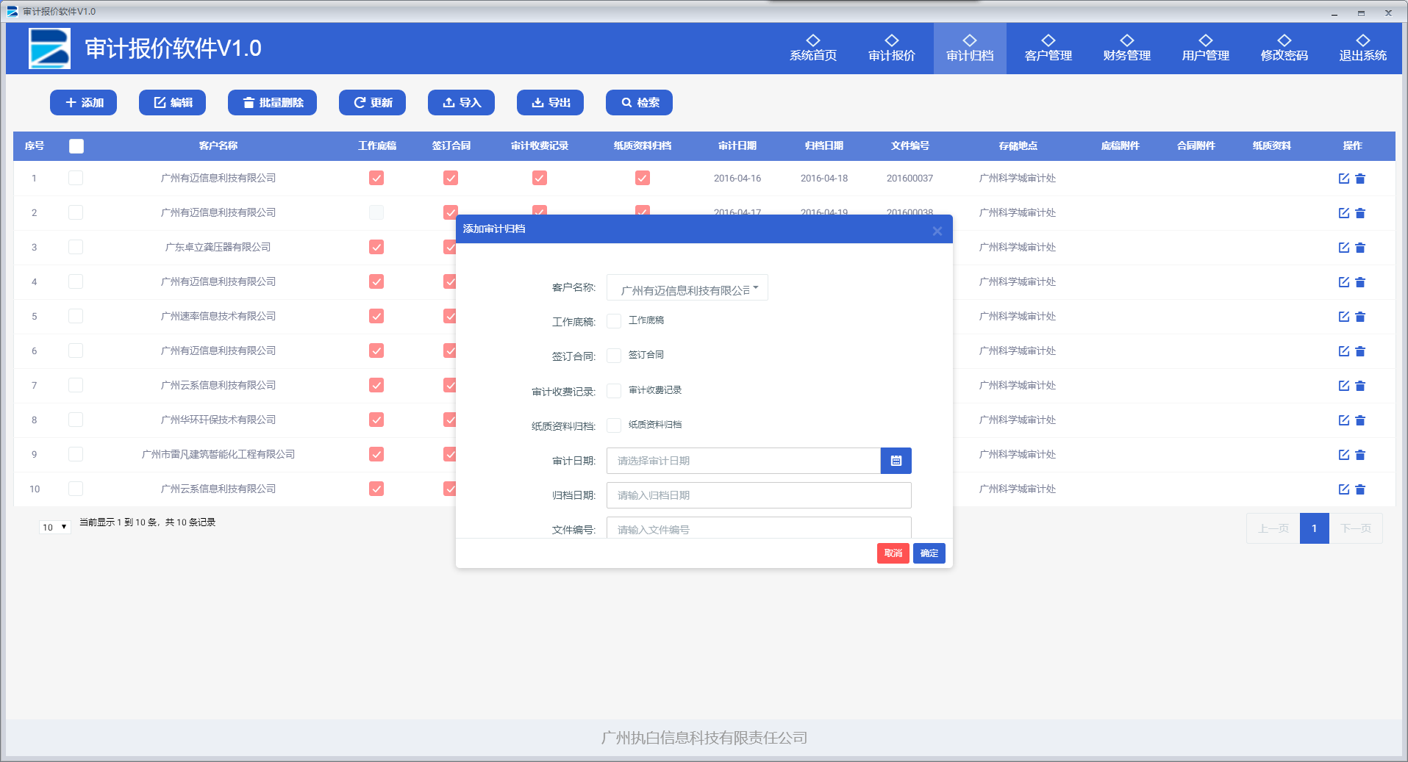

编辑：

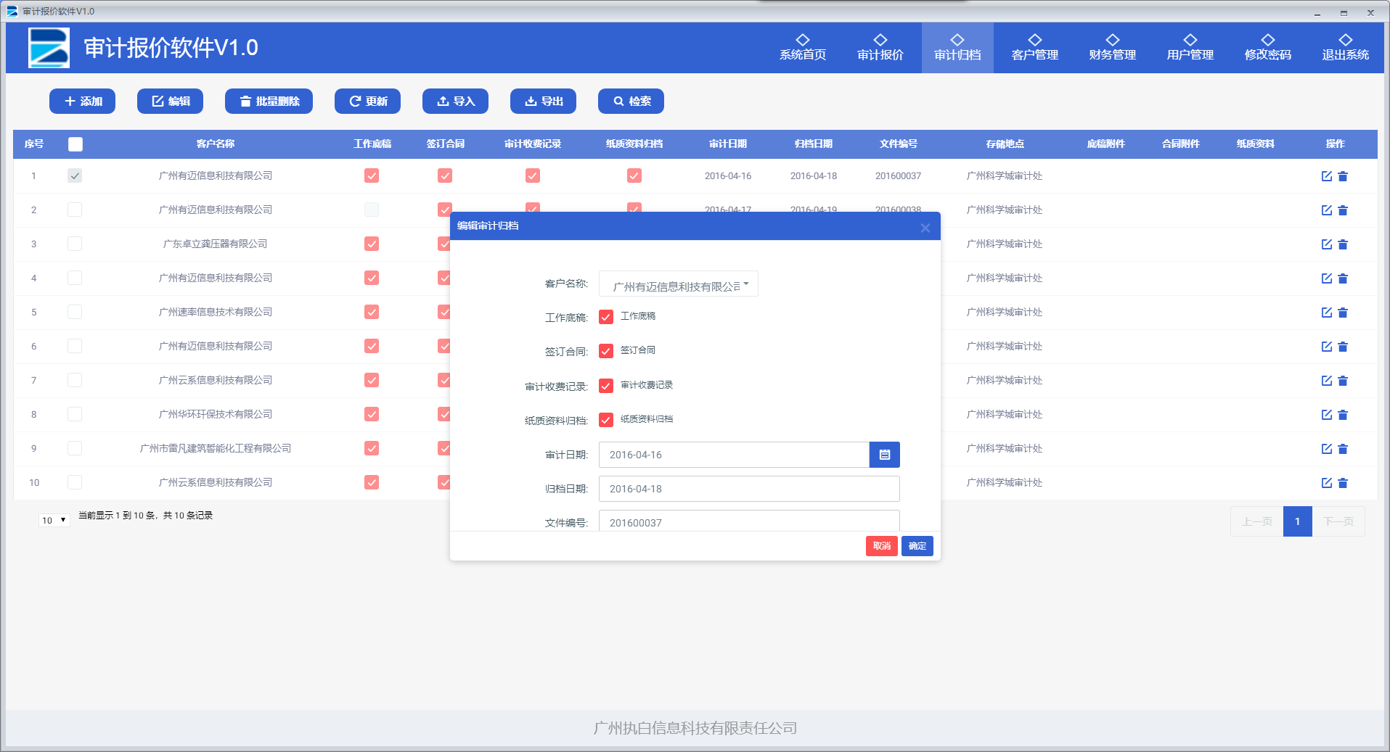

删除：

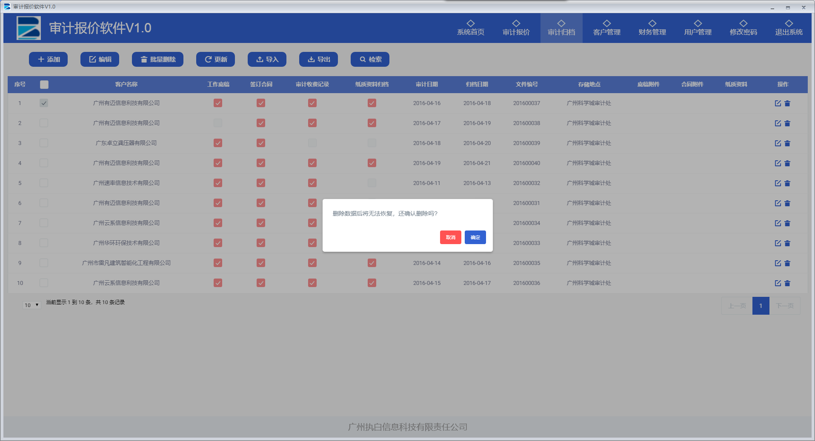

导出：

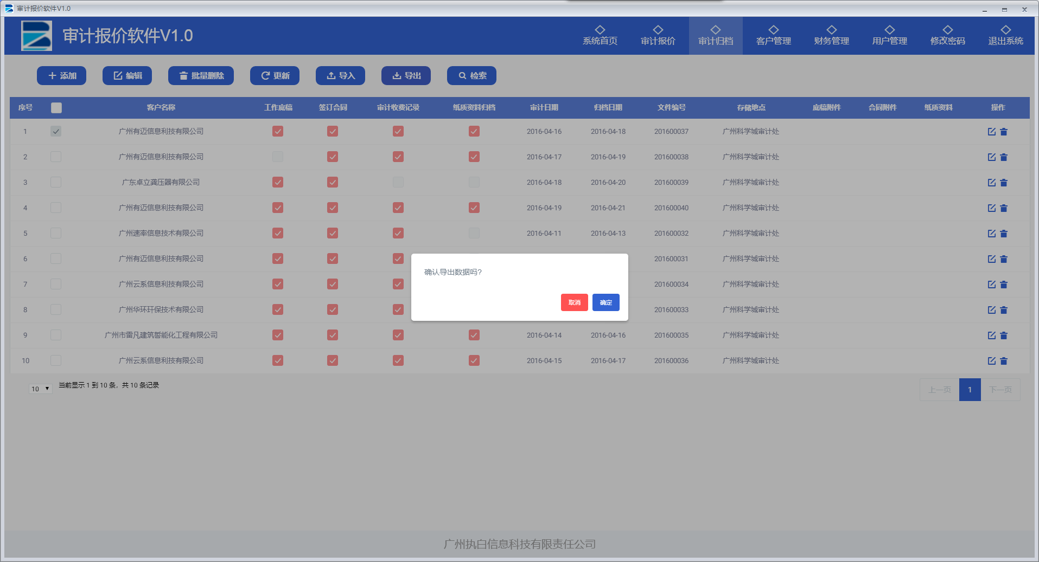

导入：

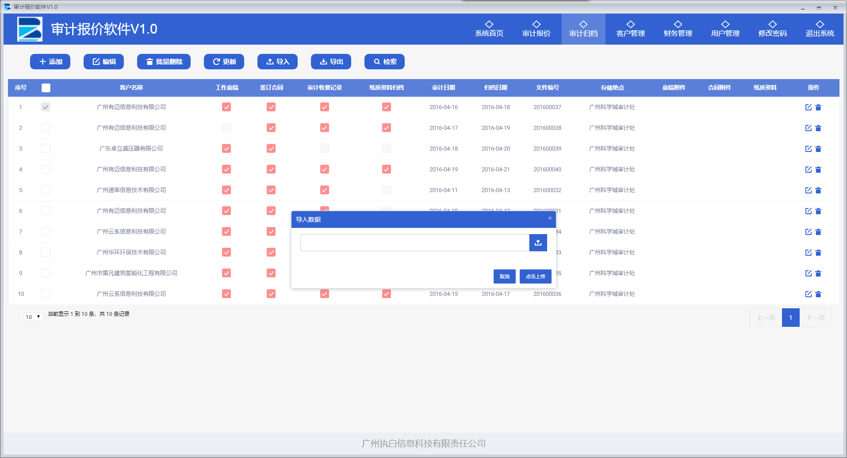

检索：

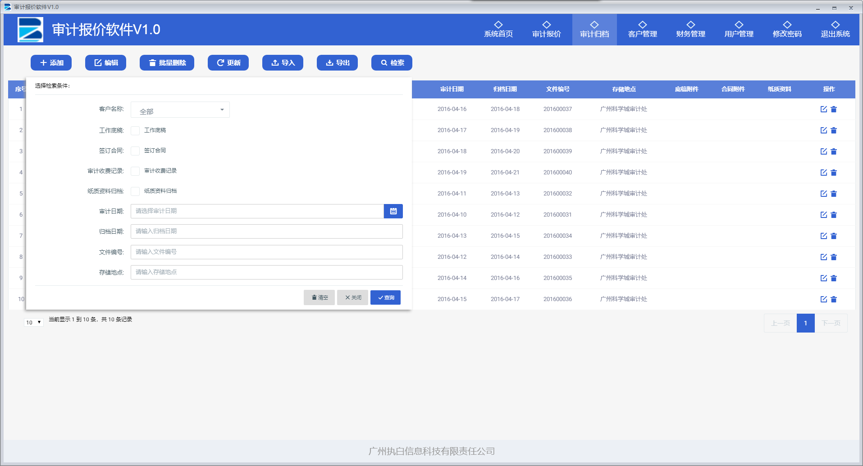

操作人员根据系统提示完成操作即可。

## 4.5客户管理

操作人员点击【客户管理】按钮即可进入到客户管理管理界面，该功能主要对客户管理的数据进行管理，详情操作如下图所示：

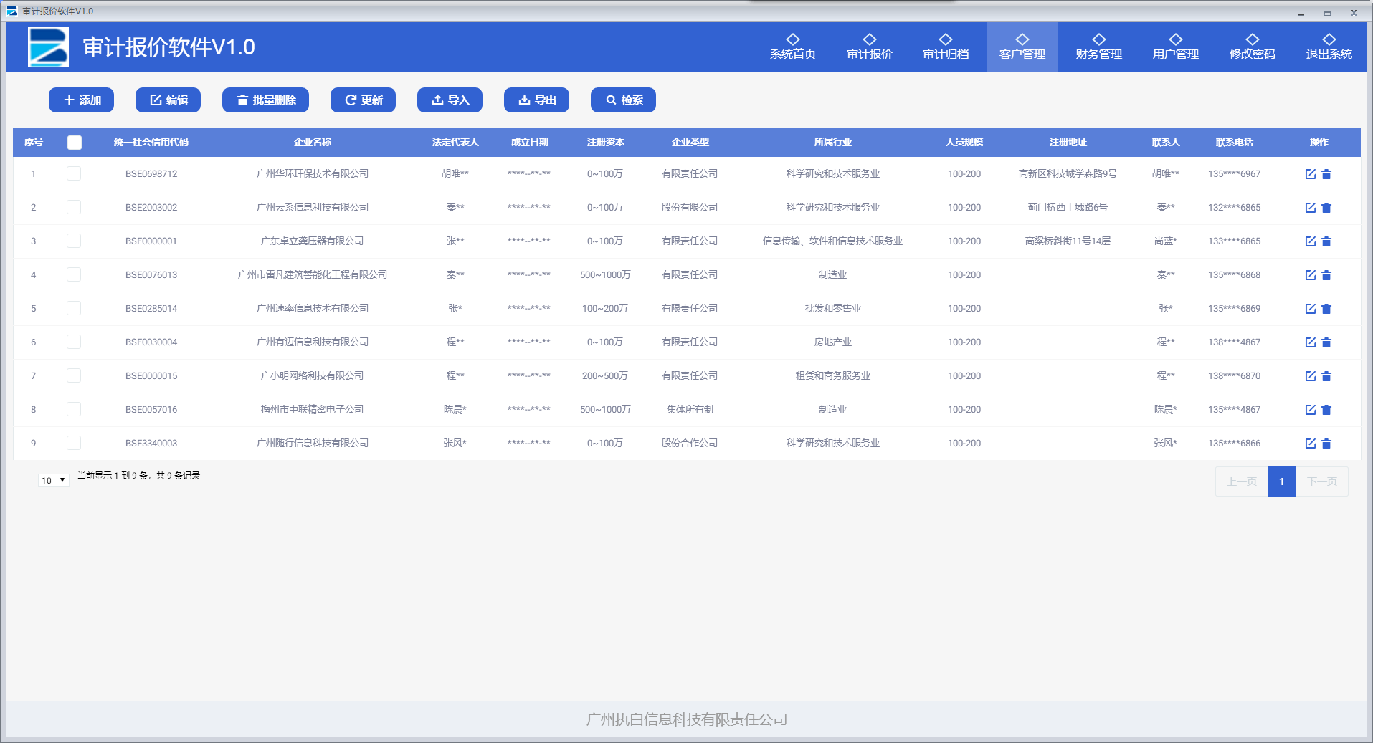

操作人员点击功能栏目可对数据进行擦操作：



添加：

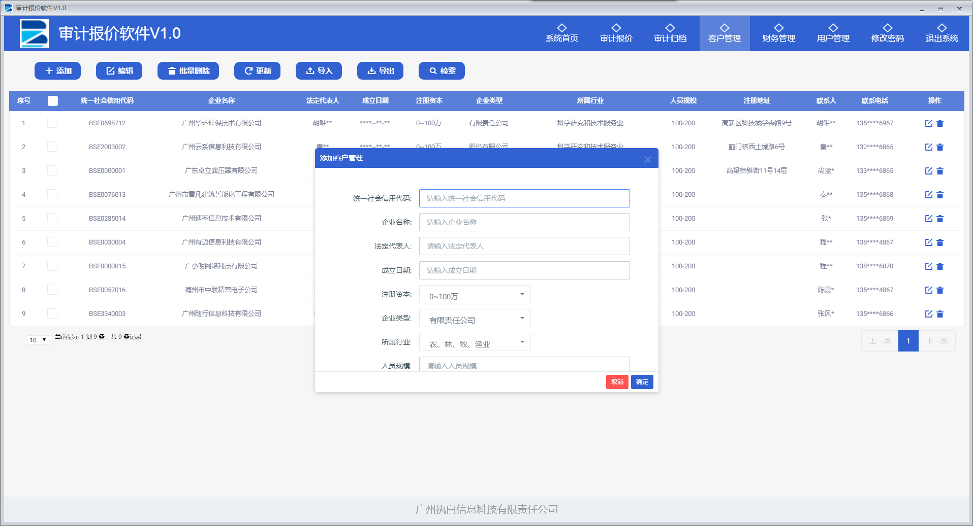

编辑：

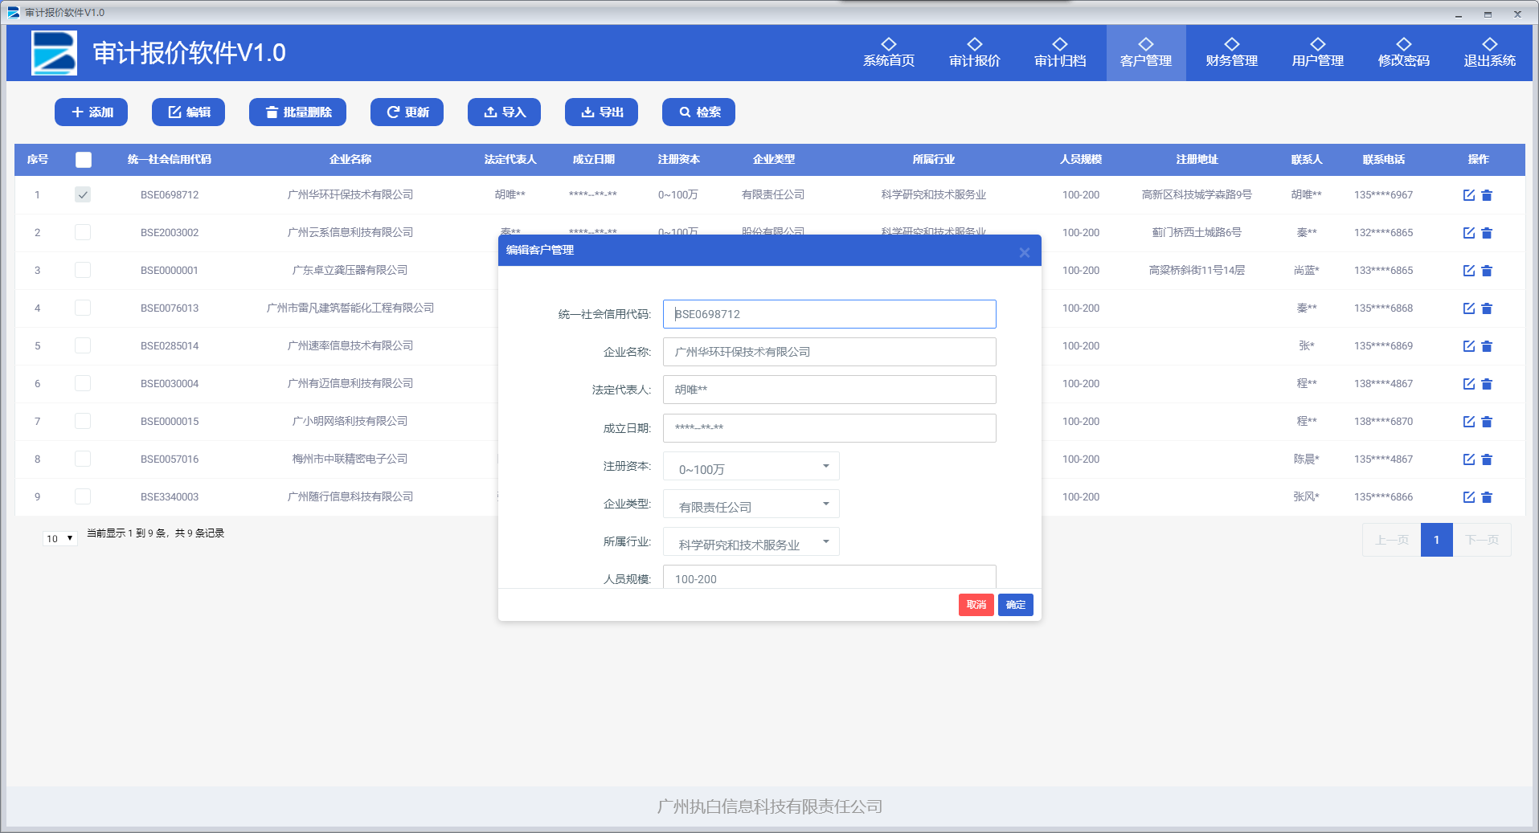

删除：

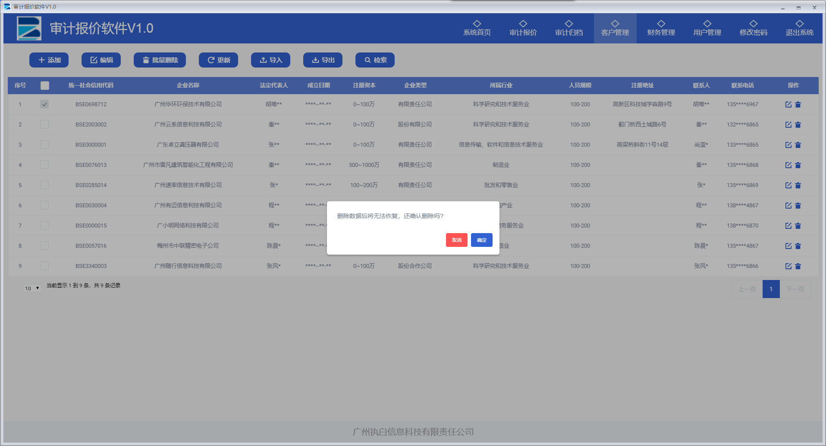

导出：

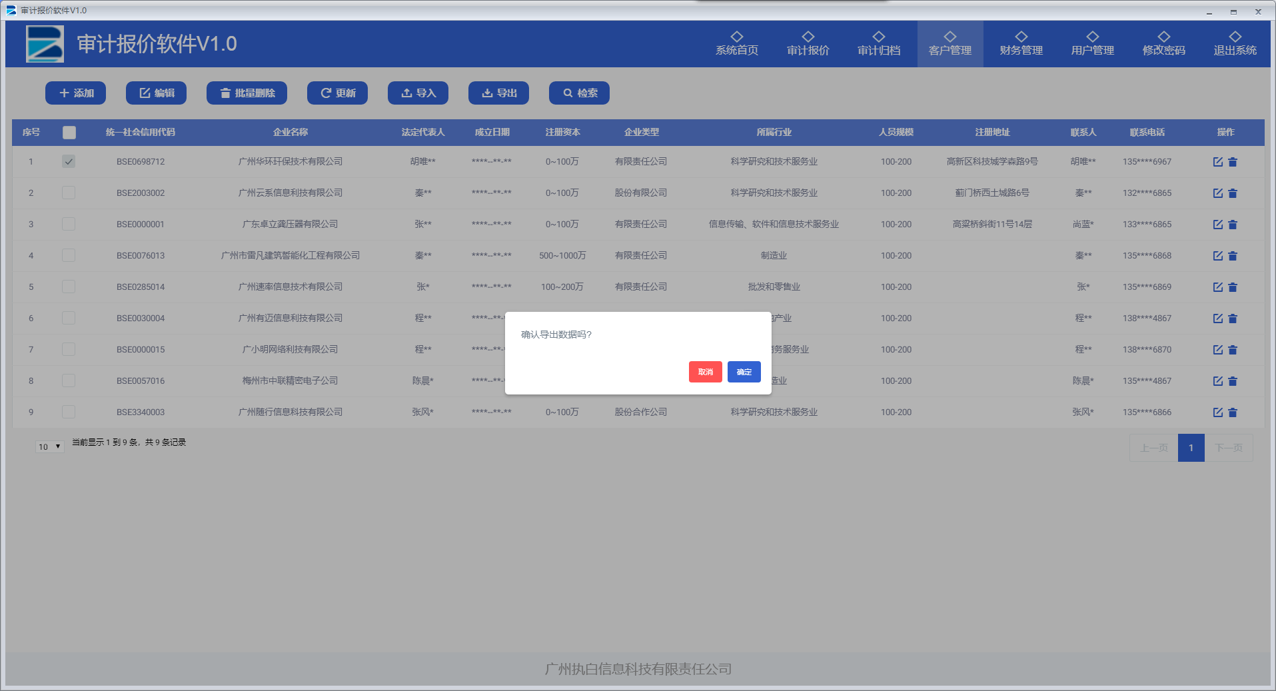

导入：

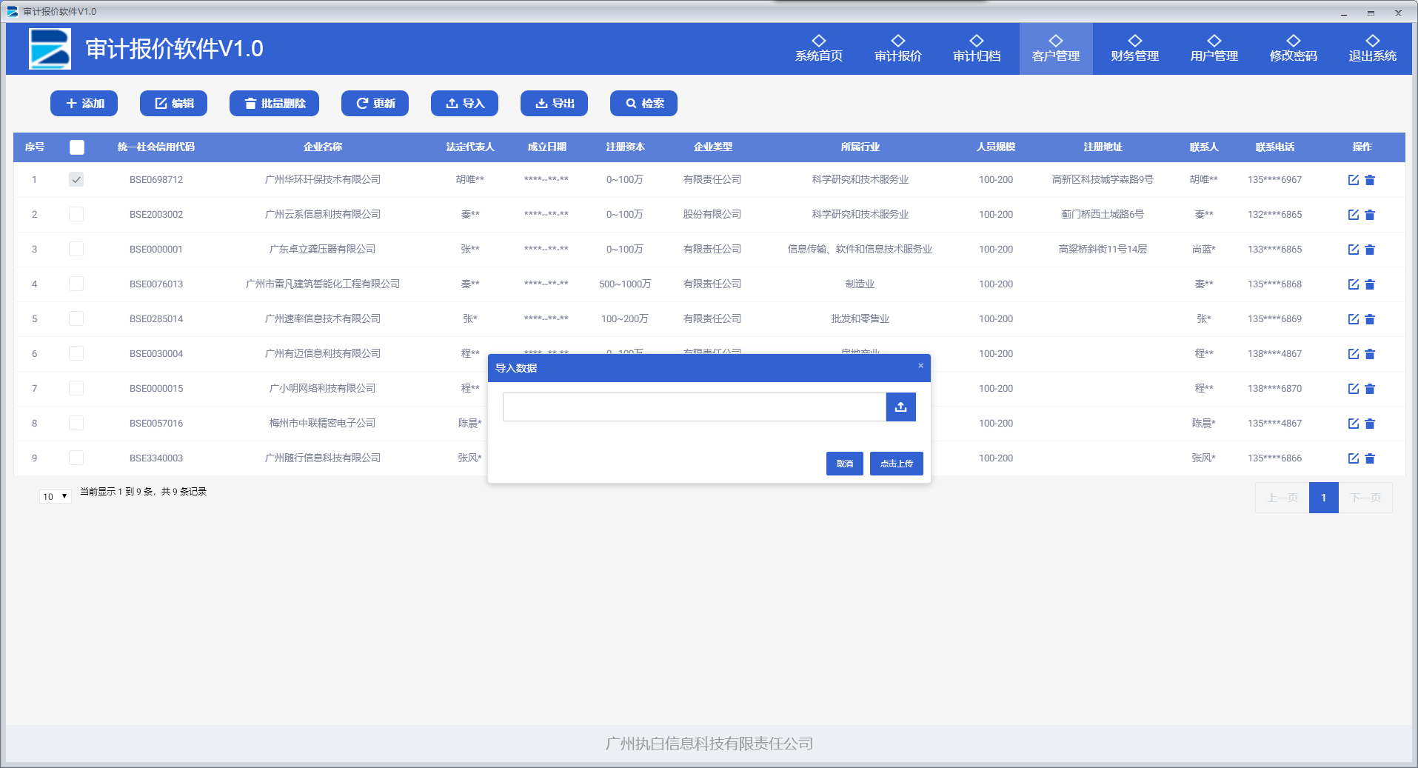

检索：

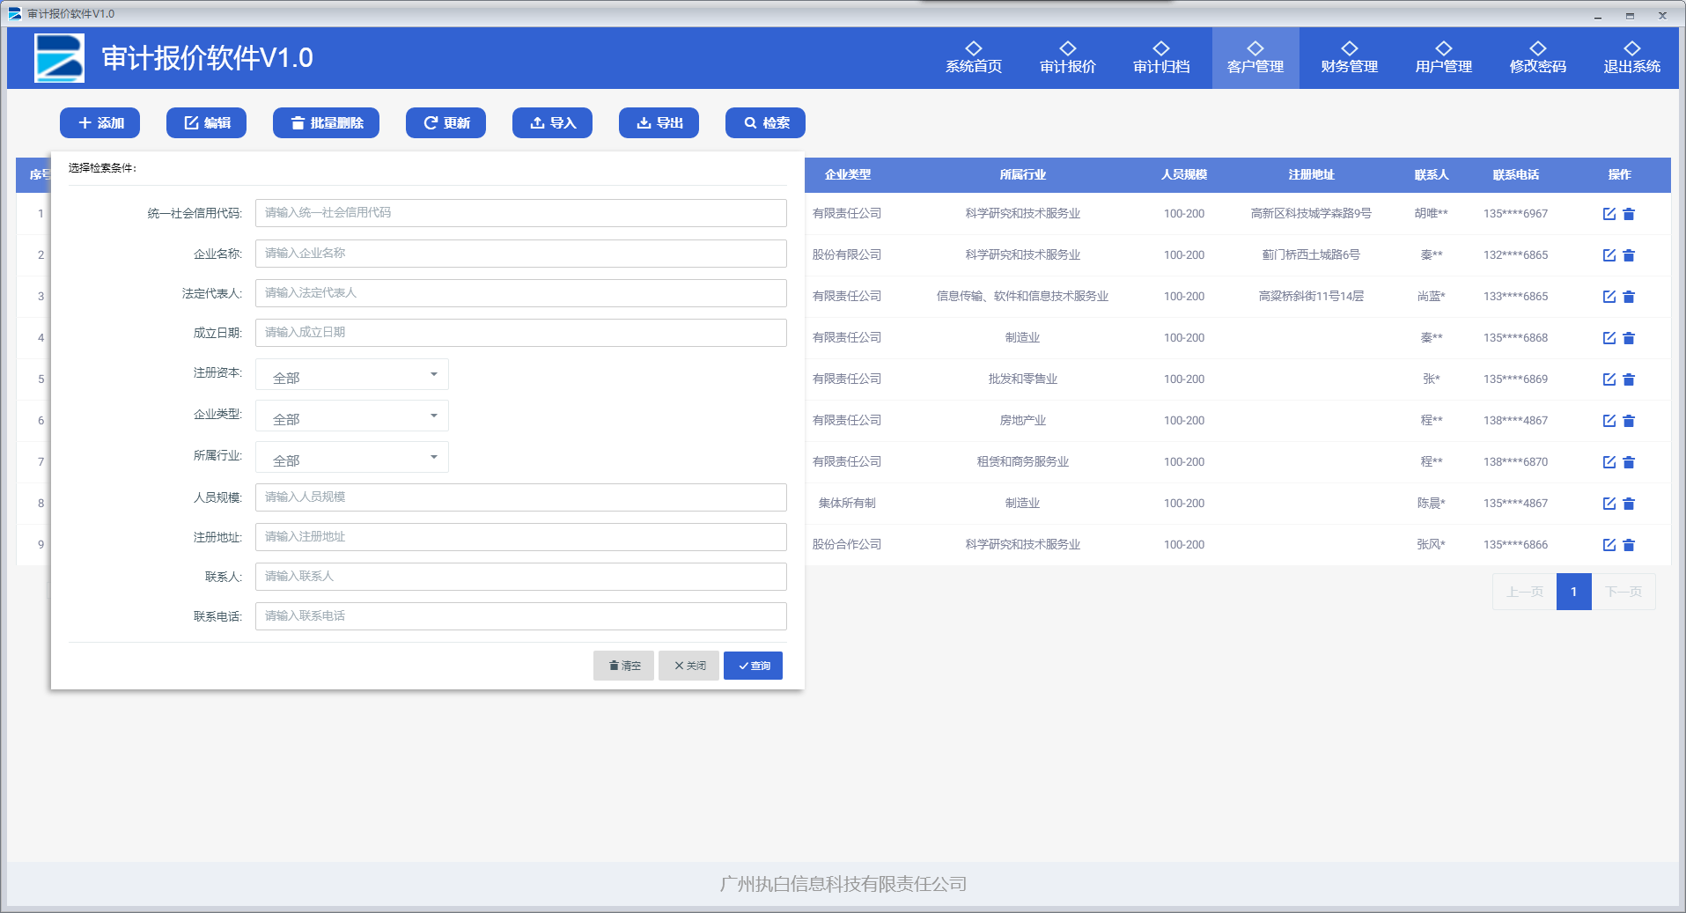

操作人员根据系统提示完成操作即可。

### 4.6财务管理

操作人员点击【财务管理】按钮即可进入到财务管理界面，该功能主要对财务管理进行分析，详情操作如下图所示：

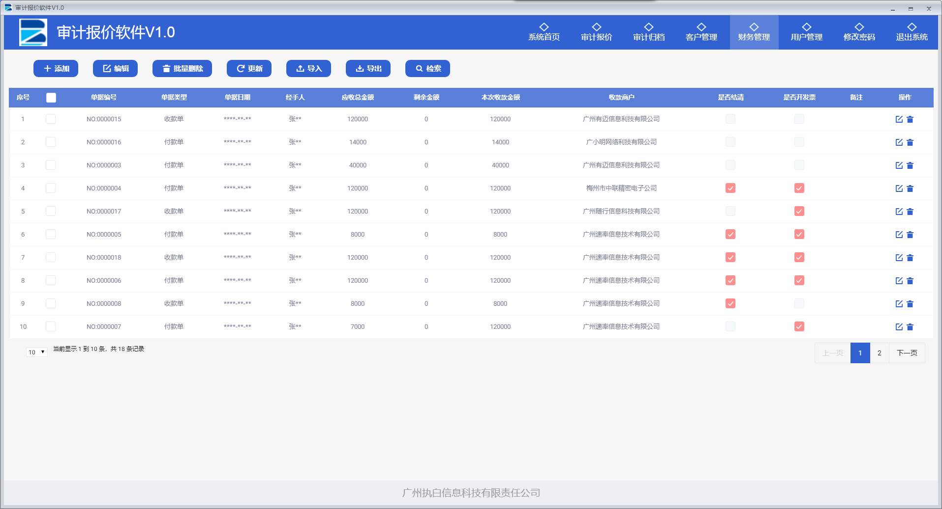

操作人员根据系统提示完成操作即可。

### 4.7用户管理

操作人员点击【用户管理】按钮即可进入到用户管理界面，该功能主要能够对用户管理相关属性信息，详情操作如下图所示：

### 

操作人员根据系统提示完成操作即可。

4.8 修改密码

操作人员点击【修改密码】按钮即可进入到修改密码界面，该功能主要能够对当前用户密码修改，详情操作如下图所示：

### 

操作人员根据系统提示完成操作即可。

4.9退出系统

操作人员点击界面上的“退出””的功能选项，则退出当前系统返回登录界面。详情如下图所示：

## 

## **五、系统开发环境**

1、操作系统：Microsoft Windows 7操作系统

2、开发语言：C#。

3、开发工具：Visual Studio 2019。

## **六、系统运行环境**

6.1、服务器端

CPU 最低要求 1 GHz Pentium 4 处理器

推荐 1.7 GHz Pentium 4 处理器

内存 最低 RAM 要求512MB

推荐 1G 内存

硬盘 需要1GB以上的可用空间

驱动器 需要 CD-ROM 或 DVD-ROM 驱动器

显示 Super VGA (800x600) 或更高分辨率的显示器（颜色设置为32位真彩色）

鼠标 Microsoft 鼠标或兼容的指点设备

6.2、客户端

CPU 最低要求 600 兆赫 (MHz) Pentium III 处理器及以上

推荐 1 GHz Pentium 4 处理器

内存 最低 RAM 要求256MB

硬盘 需要 500 MB 以上的可用空间

驱动器 需要 CD-ROM 或 DVD-ROM 驱动器

显示 Super VGA (800x600) 或更高分辨率的显示器（颜色设置为32位真彩色）

鼠标 Microsoft 鼠标或兼容的指点设备

## **七、系统功能ER功能图**

系统主功能具体功能图如下：

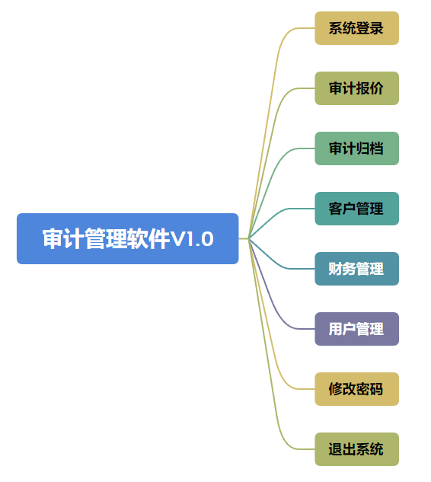

## **八、数据库及表结构展示**

数据库ER图详细情况如下所示：

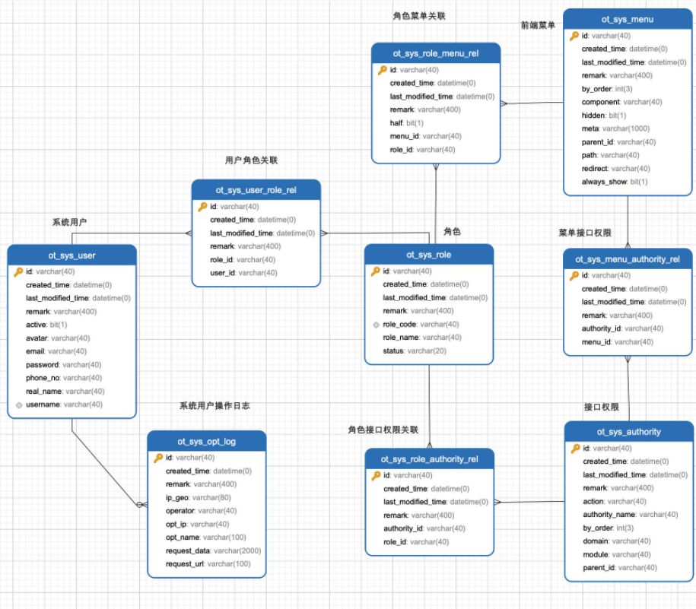

点击数据库中的数据表可以查看表结构情况。详细情况如下：

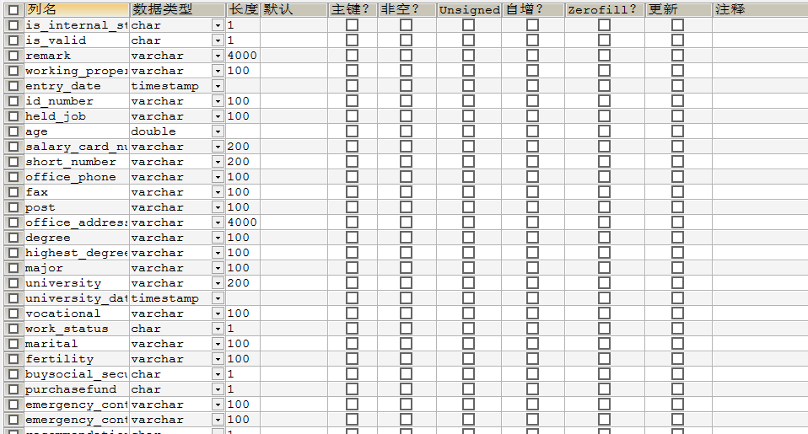

## **九、系统类图及说明**

9.1、系统类图

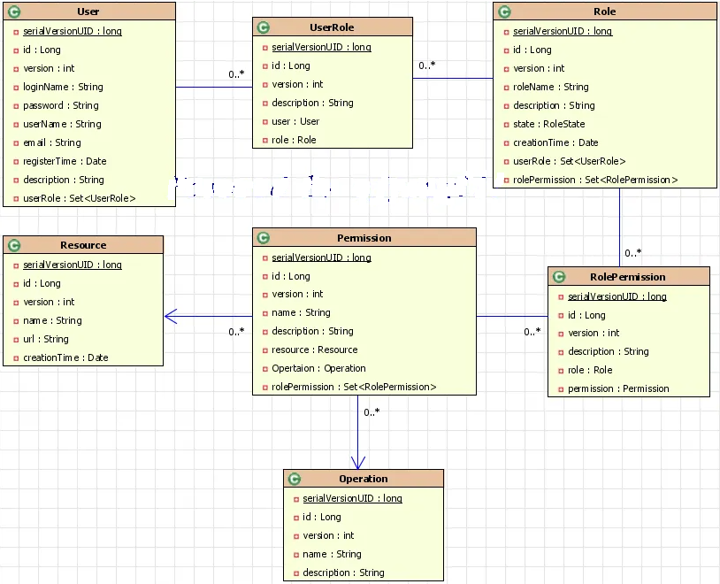

## 9.2、类图说明

## 展现层：实现页面展示与用户交互功能，采用Ajax等web2.0技术改善用户交互体验；使用jQuery和DhtmlX等通用类库，使页面展现风格保持一致。通过封装js用户控件，提高系统页面组件的复用性和一致性。

业务逻辑层：实现系统核心业务功能和流程，采用LOB和MDD设计思路，提高了系统功能服用性和开发效率。

数据访问层：实现系统与数据库的交互访问，支持数据库连接池管理、数据库事务管理、二级数据缓存等，保障数据访问的高效、安全、一致。

服务访问层：实现系统对缓存服务和外部服务的访问。